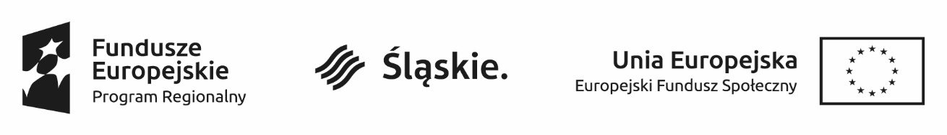

WNIOSEK UCZESTNIKA PROJEKTU ENERGIA
O ZWROT KOSZTÓW OPIEKI NAD OSOBĄ ZALEŻNĄ

Wypełnia przyznający świadczenie
Data wpłynięcia
Indywidualny numer UP
Numer umowy

Numer wniosku UP o zwrot kosztów

Imię (imiona) i nazwisko
PESEL
Adres zamieszkania

Wnoszę o przyznanie refundacji kosztów opieki nad:

Dzieckiem/dziećmi do lat 7, tj.

Imię i nazwisko dziecka/dzieci: …………………………………………………………………………………………………..

Osobą zależną

Imię i nazwisko osoby zależnej: ………………………………………………………………………………………………….

2.1 Odbyłem/łam usługę/i rozwojową/e w ramach realizacji Projektu ENERGIA w okresie:
Temat usługi rozwojowej | Numer karty usługi | W okresie  od … do … | Liczba dni usługi rozwojowej

Oświadczam, że:
- Sprawuję opiekę nad dzieckiem / dziećmi do lat 7 / lub opiekę nad osobą zależną.
- Nie korzystam / korzystam z refundacji kosztów sprawowania opieki nad dzieckiem / dzieci do lat 7 / osobą zależną z Powiatowego Urzędu Pracy lub innego źródła (jeśli tak, to proszę podać okres na jaki przyznano refundację: od ….. do…..).

Do wniosku należy dołączyć:
1. Dokument potwierdzający sprawowanie opieki nad:
− dzieckiem/dziećmi do 7 roku życia – kserokopię aktu urodzenia potwierdzoną za zgodność z oryginałem, lub
− osobą zależną – dokument potwierdzający konieczność sprawowania stałej opieki nad osobą ze względu na jej stan zdrowia lub wiek oraz dokument potwierdzający stopień pokrewieństwa lub powinowactwa lub oświadczenie o pozostawaniu we wspólnym gospodarstwie domowym.
2. Dokumenty potwierdzające poniesione koszty (np. umowa z przedszkolem, żłobkiem, umowa uaktywniająca).
4. Potwierdzenie zgłoszenia do ZUS-u (formularz ZUS ZUA) – dotyczy tylko umowy uaktywniającej.

…………………………………….. ……………………………………………………….
Miejscowość i data Czytelny podpis Uczestnika/czki Projektu

